DataExperts

Fund-Raiser.com
Spendensammlungen für Hilfsorganisationen online
Software Architektur
Auftraggeber: Norbert Seyff

Gruppe 10

Systems Engineering and Automation
Johannes Kepler Universität Linz, WS 2005/2006

Feinentwurf

Datum: | 08.12.2005
Zustand: | ☒ in Bearbeitung seit: 09.11.2005  ☒ vorgelegt am: 24.11.2005  ◻ akzeptiert/abgeschlossen
Projektbezeichnung: | Entwicklung einer Anwendung für die Erfassung, Abwicklung und Verwaltung von Spenden
Auftragsnummer: | 89778664
Arbeitspaket: | AP-Architektur
Verfasser: | Siegfried Müller, Dieter Hackl, Klaudija Vojinovic
Projektleiter: | Susanne Brandstetter

Externer Verteiler: | Interner Verteiler:
Norbert Seyff | Susanne Brandstetter
 | Klaudija Vojinovic
 | Siegfried Müller
 | Dieter Hackl

Dokument-Identifikation: | 0000.doc
Prüfspezifikation-Identifikation | -
Protokoll-Identifikation | -
Ablage (Textsystem):

Freigegeben durch
Datum Unterschrift Funktionsbezeichnung

Pakete
Die Paketaufgliederung entspricht dem üblichen „umgekehrten Domainsystem". Alle „allgemeinen“ Klassen, welche potenziell von allen Packages verwendet werden können, befinden sich unter „com.fundraiser“.
Von dort aus werden alle weiteren Pakete abgeleitet.

Unterpakete sind „spenden“ und „intern“.
„spenden“ enthält alle Klassen, welche in einem funktionalen Zusammenhang mit den Spenden stehen, „intern“ jene Pakete, welche zum engeren funktionalen Umfeld des Unternehmens gehören. Die Namensgebung wird noch diskutiert und kann sicherlich noch „optimiert“ werden. „intern“ enthält noch das Paket „gehalt“, welches jene Klassen aufnehmen kann, welche in Zusammenhang mit den Gehältern der Mitarbeiter stehen und wahrscheinlich in der weiteren Entwicklung eher umfangreicher und einigermaßen für „sich geschlossen“ entstehen werden.
„spenden“ enthält noch „npo“ (non profit organisation), in welchem alle für die npo relevanten Klassen untergebracht wurden. Diese Aufteilung ist noch umstritten, weil sie die bestehende Bindung von Spenden und Npos auftrennt. Andererseits ist eine Aufteilung des Paketes „spenden“ bei „wachsendem Inhalt“ unumgänglich und hier scheint eine (wenn auch nicht optimale) geeignete Stelle für die Aufteilung, welche (wie gesagt) schon in die Zukunft gerichtet ist.
Eine weitere „kritische Stelle“ stellt die Klasse „SpendenWerber“ dar, welche einerseits eng mit den „spenden“ gekoppelt ist, andererseits ein Teil des Unternehmens (also von „intern“). Wir haben uns entschlossen, „spenden“ den Vorzug zu geben.

Die folgende Abbildung beschreibt die Strukturierung der Pakete:

image\package\Packages-fundraiser.gif
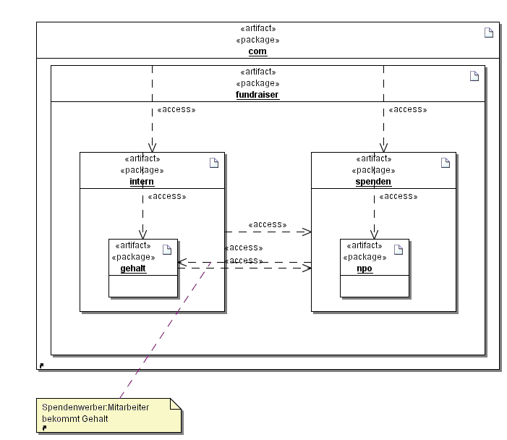

Sequenzdiagramme
Alle Diagramme sind zusätzlich mit Links versehen, weil die Größe teilweise beträchtlich über dem Doc-Format.

Neuer Spendenwerber

image\sequenz\sd UC-MAAR_NeuerSpendenwerber.gif

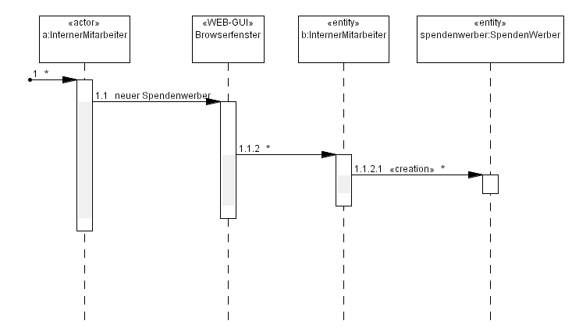

Neue Spendenaktion

image\sequenz\SD_NeueSpendenaktion.gif

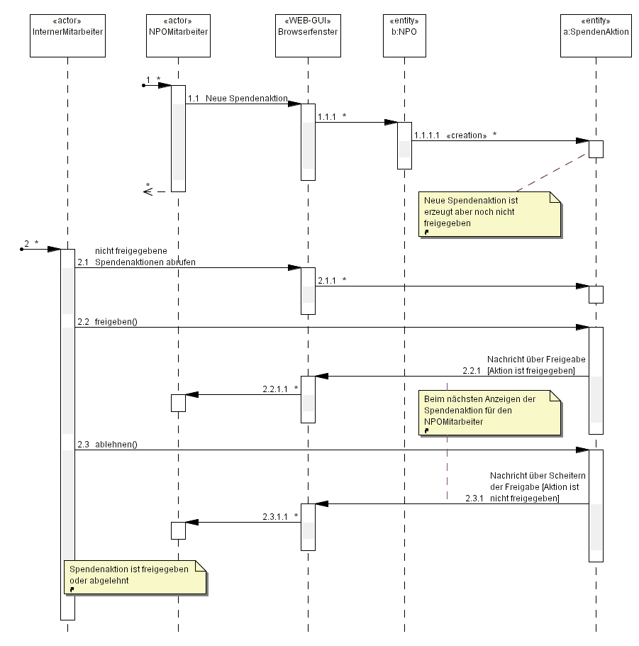

Daueraufträge abrufen

image\sequenz\sd UC-DAAR_Dauerauftrag_abfragen_v2.gif

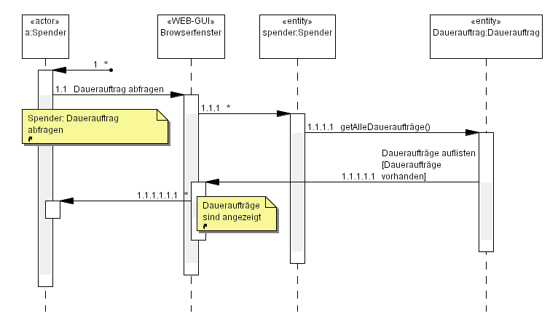

alt:

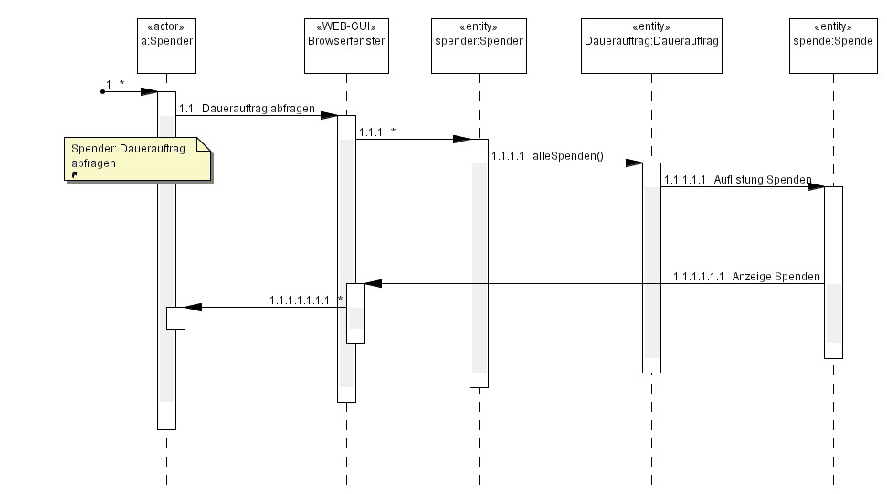

Verwendungszweck der Spenden erfassen

image\sequenz\sd UC-VZAZ_Verwendungszweck.gif

neu:
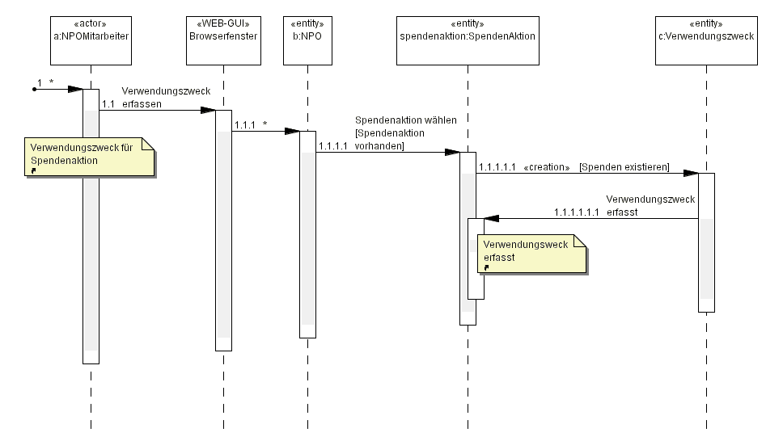
alt:
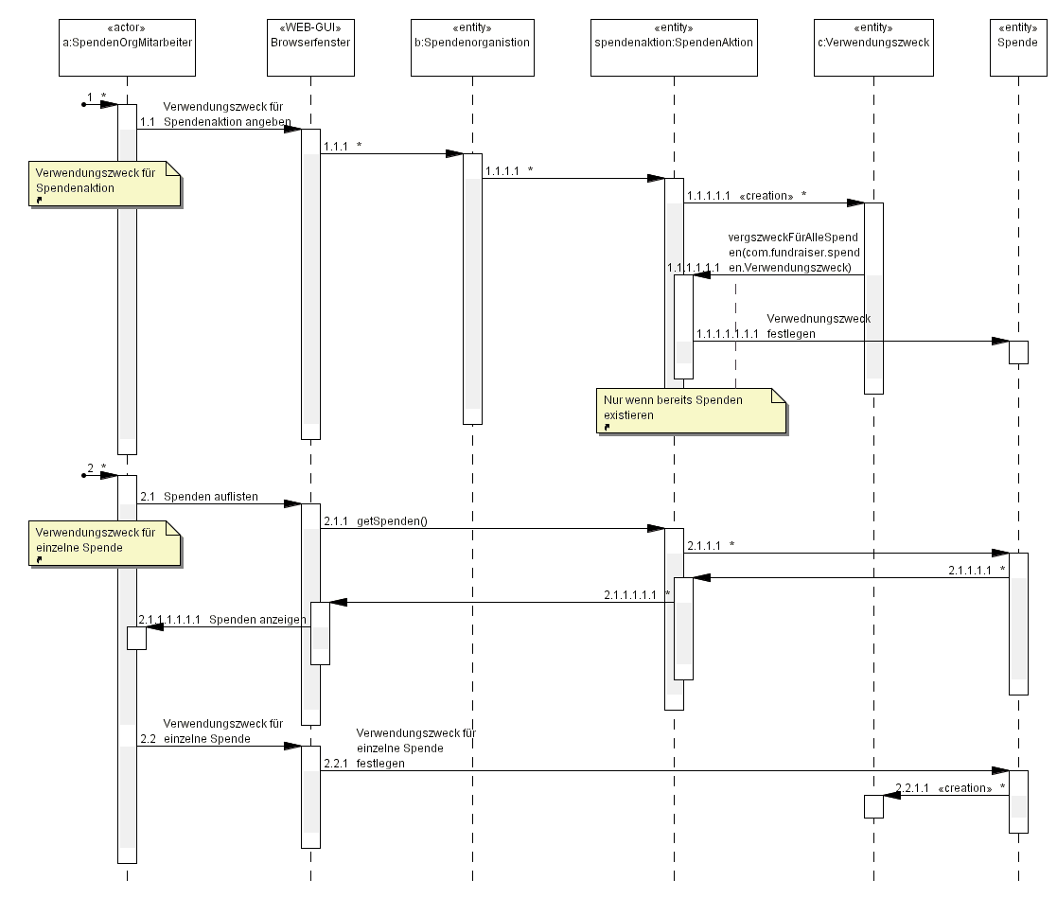

Dauerauftrag erfassen und stornieren

image\sequenz\sd UC-DAEF_Dauerauftrag.gif

neu:

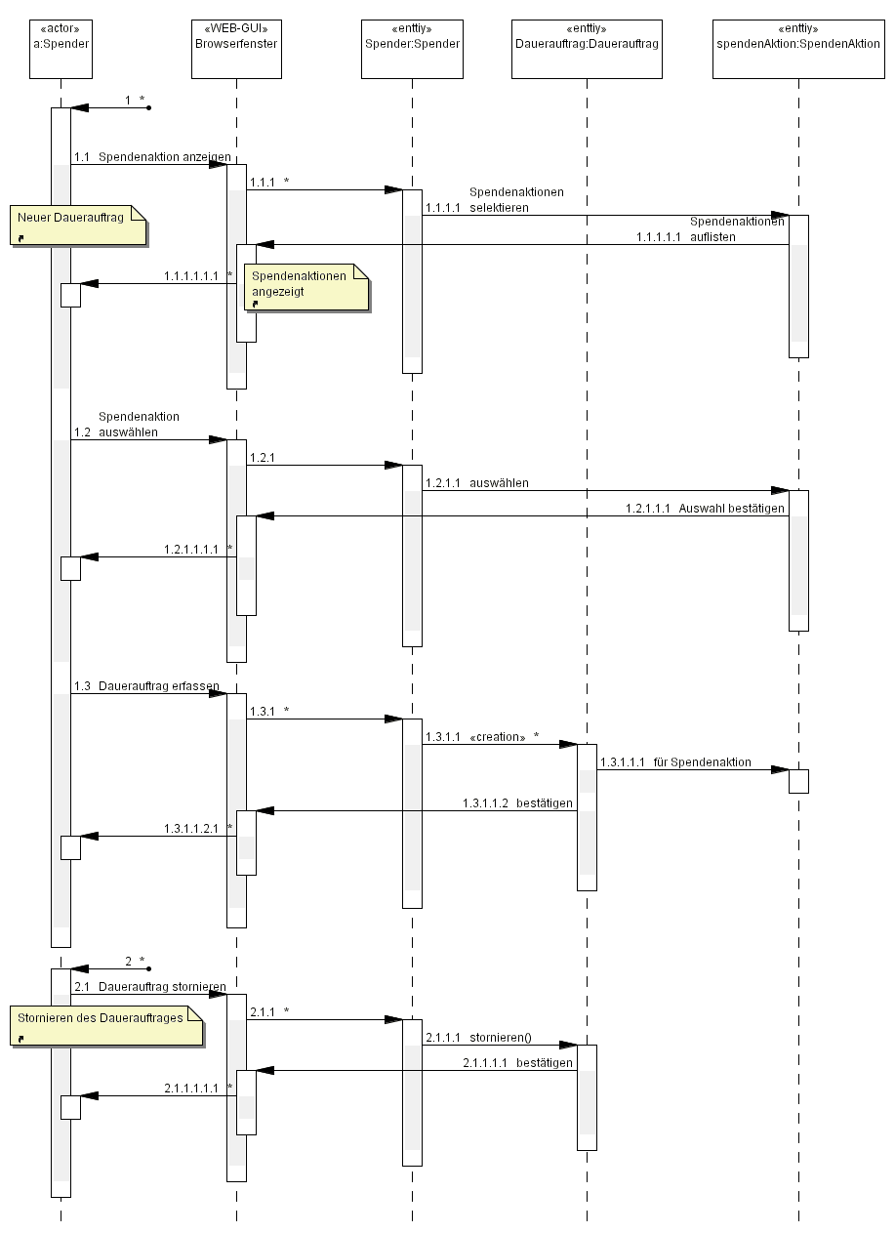
alt:
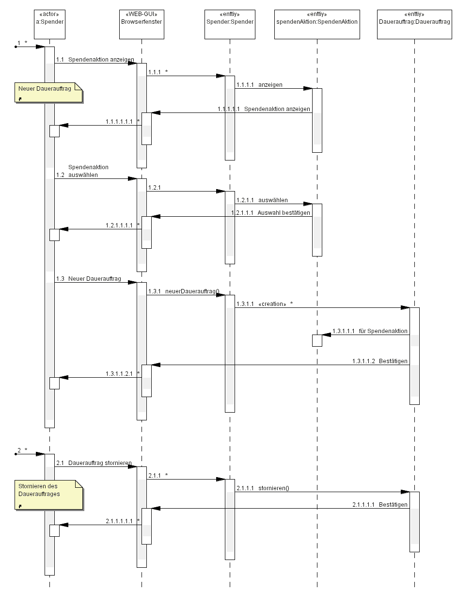

Lebenszyklus eines Dauerauftrages.

image\sequenz\SD_DauerauftragLebenszyklus.gif

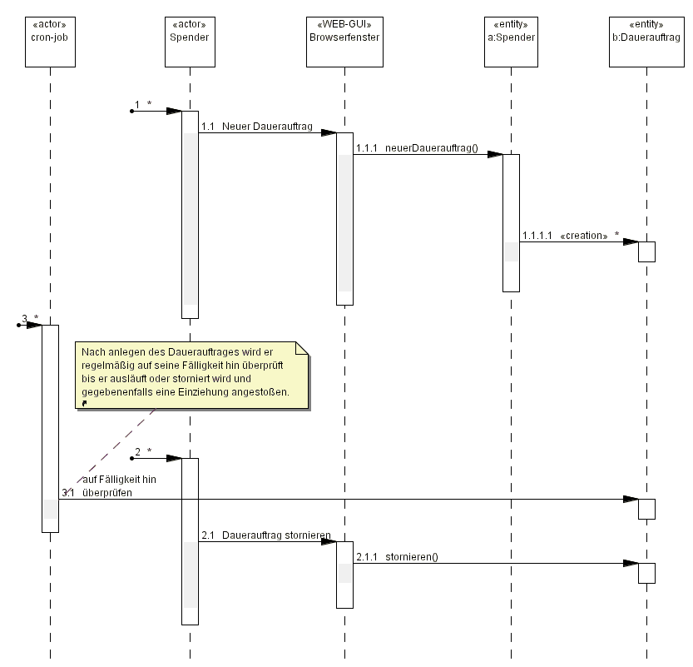

Einziehen eines Dauerauftrages.

image\sequenz\SD_DauerauftragEinziehen.gif

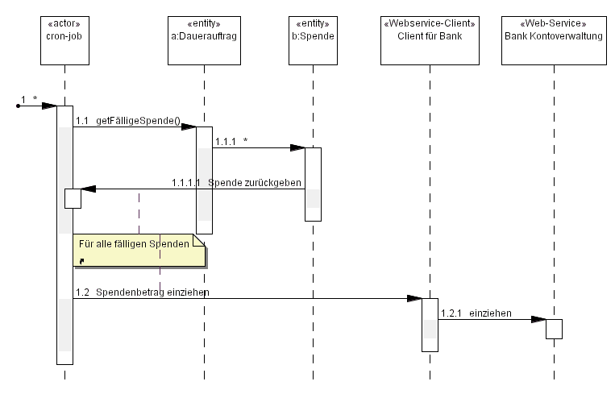

Komponenten
Adresslieferung von Fremdfirma:

image\komponenten\Komponenten-fundraiser-Adressenlieferung.gif

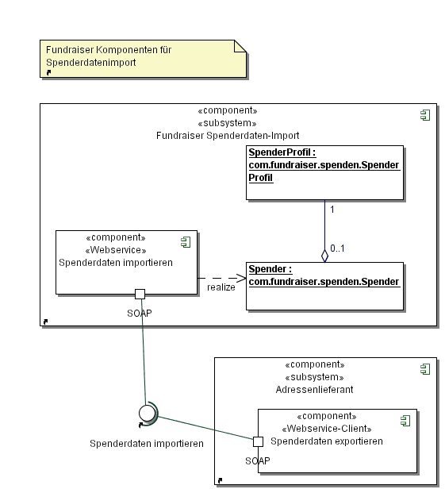

Fundraiser Spenden Übersicht.

image\komponenten\Komponenten-fundraiser-Spenden.gif

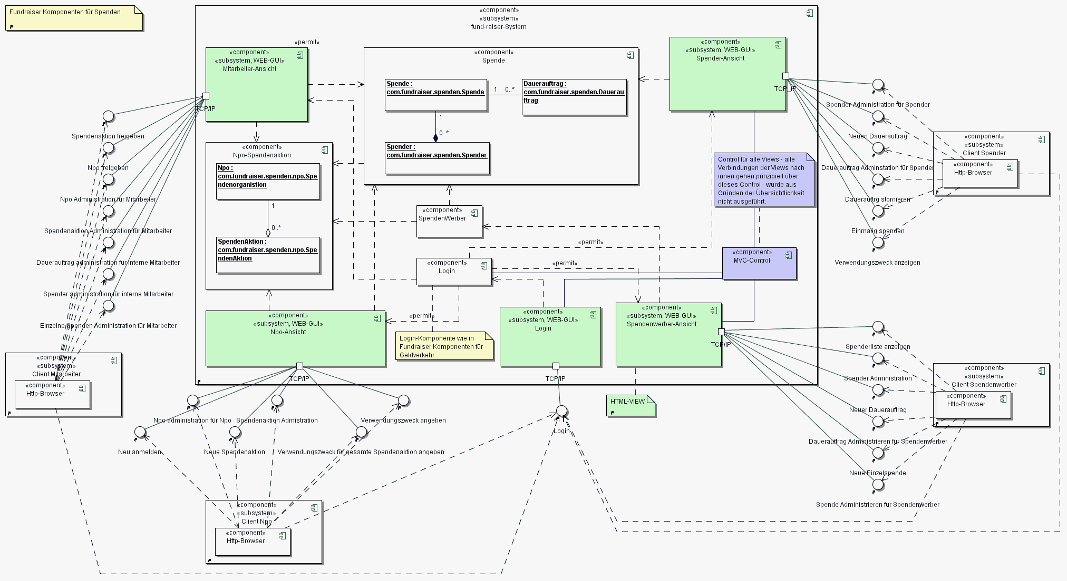

Fundraiser Komponenten mit Bezug zur Bank.

image\komponenten\Komponenten-fundraiser-Bank.gif

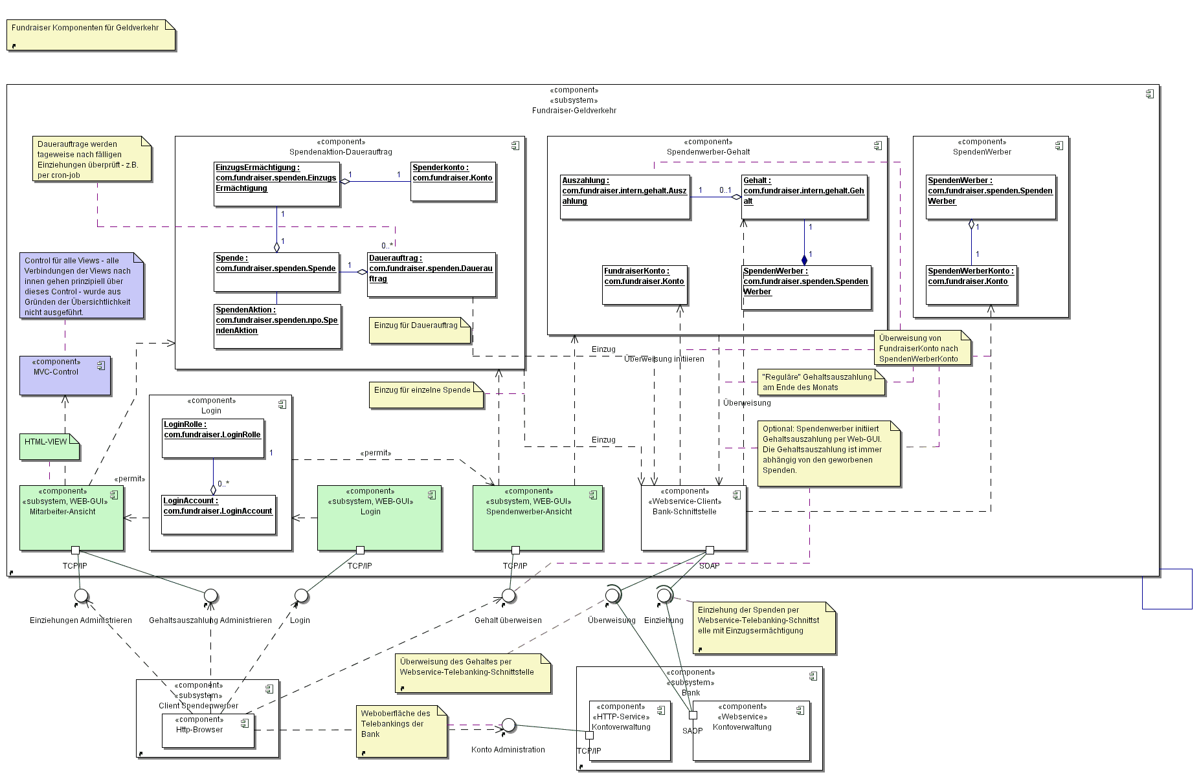

Verfeinerung der Systemklassen
Übersicht über alle Pakete:
image\class\fundraiser_überblick.gif

neu:

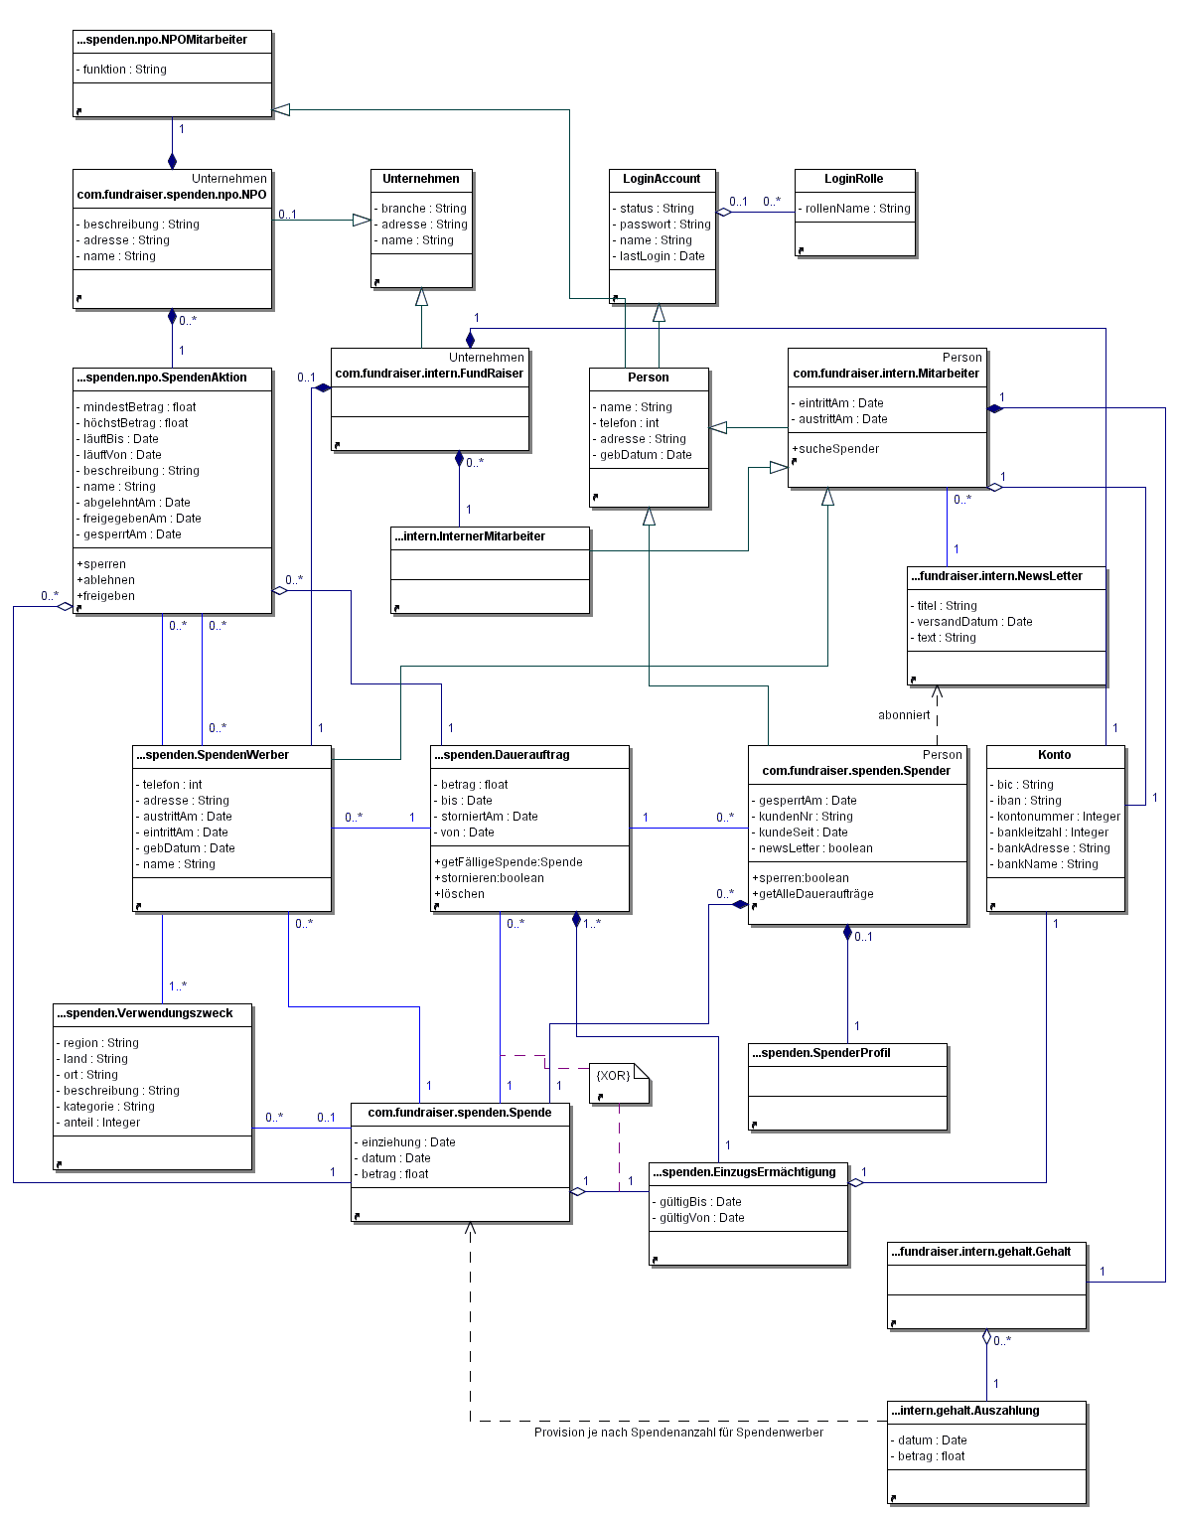

ALT:

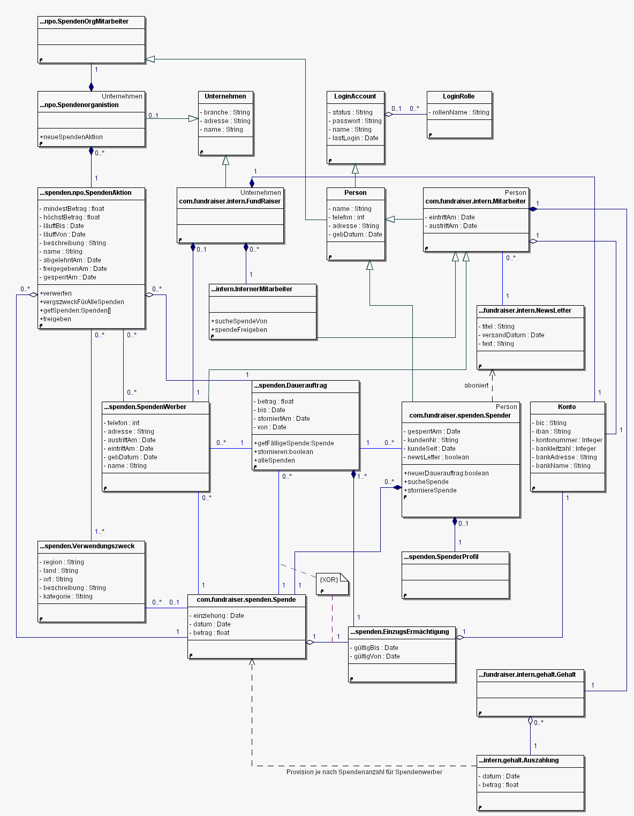

Die einzelnen Pakete in der Detailansicht:

fundraiser: image\package\package_fundraiser.gif

intern: image\package\package_intern.gif

gehalt: image\package\package_gehalt.gif

spenden: image\package\package_spenden.gif

npo: image\package\package_npo.gif

Zustandsdiagramme

Spendenaktion
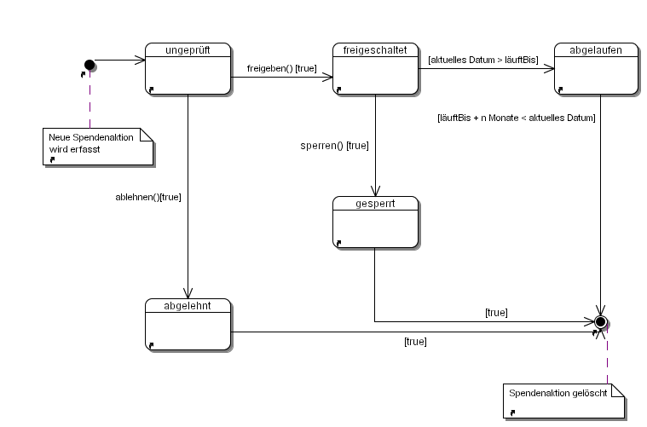

Spender

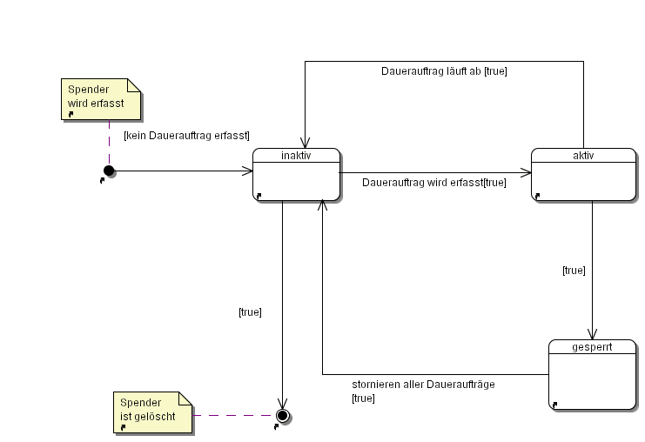

Qualitätsaspekte
Qualitätsaspekte bezüglich Punkt 4 (Qualitätsanforderungen) aus der Anforderungsspezifikation:

Zuverlässigkeit (Reliability):
Für die Zuverlässigkeit des Systems ist eine fehlerfreie und den Anforderungen entsprechende Ausarbeitung der grundlegenden Klassen und Komponenten notwendig – was nach bestem „Wissen und Gewissen“ erledigt wurde. Diese Klassen und Komponenten werden zu den festgelegten Meilensteinen weiterentwickelt und angepasst. Abschließende Tests prüfen diese Qualität noch einmal ab.
Das Fundraiser-System ist für den Einsatz auf einem Java-Applikationsserver vorgesehen, auf welchen Mitarbeiter und vor allem Kunden (potenziell) rund um die Uhr zugreifen. Die ununterbrochene Verfügbarkeit dieser Anwendung ist also kritisch. Java-Applikationsserver sind für solche Einsätze von vorne herein gut ausgerüstet – es gilt also die Applikation richtig in diese geeignete Umgebung einzupassen. Es hat sich für solche Einsatzzwecke eine mehrschichtige Architektur herausgebildet, welche mehr oder weniger standardisiert zum Einsatz kommt und auf Grund des vielfach bewährten Einsatzes auch hier verwendet wird:
Daten:
Die Daten werden in einem relationalen Datenbankserver gespeichert. Abgesehen vom richtigen Design und der korrekten Standardisierung des Datenbankschemas wird die Verfügbarkeit von der korrekten Wartung und der richtigen Wahl des Datenbankservers abhängen. Für eine höhere Zuverlässigkeit können Applikations-Server und Datenbankserver noch in verschiedenen Rechnern untergebracht werden. Eine passende Verbindung dieser Rechner ist einzurichten.
Datenzugriff:
Der Datenzugriff erfolgt prinzipiell per jdbc-odbc-Treiber. Per UML muss/soll man Details, wie z.B. die Art des Zugriffs dann im Einzelnen erledigt wird, nicht festlegen. Sowohl Entity-Beans, als auch andere OR-Mapping-Architekturen wie Hibernate oder JDO wären geeignete Kandidaten, um eine zuverlässige Anbindung der Applikation an die Datenbank zu garantieren.
Businesslogik:
Innerhalb des Applikationsservers greift die Businesslogik auf die OR-Mapping Schicht zu und ist andererseits mit „übergeordneten“ (noch folgenden) Schichten in Verbindung. Die Herausbildung einer möglichst unabhängigen Schicht, welche die Businesslogik erledigt erleichtert die Entwicklung eben dieser und hilft Fehler durch z.B. nicht erkannte Abhängigkeiten oder komplexe Zugriffe über mehrere Schichten zu vermeiden. – ist letztendlich eine Maßnahme, welche die Qualität des ganzen Systems erhöht.
MVC:
Die Auftrennung und bestmögliche Entkopplung der einzelnen Schichten einer MVC-Architektur sind kritisch für die Qualität einer Anwendung. Es kommen Web-Browser als Clients zum Einsatz: Eine Html-Darstellung der „Views“ ist also nahe liegend. JSP sind eine Technologie, welche die saubere Trennung des HTML-Codes von Modell und Controller erlauben. Es werden hierfür eine Reihe von fertigen „Frameworks“ angeboten, welche die MVC-Architektur mustergültig implementieren und darüber hinaus viele wiederverwendbare Komponenten zur Verfügung stellen: Struts, Spring oder JSF wären z.B. geeignet.

Gebrauchstauglichkeit (Usability)
Benutzersicht:
Die Bedienung der Applikation per Web-Browser ist im Allgemeinen unproblematisch. Schulungsaufwand und „Eingewöhnungszeit“ sind bei entsprechend ergonomischer Gestaltung der Seiten minimal. Es sind keine speziellen Programme oder Clients für den Benutzer notwendig. Der Zugang ist also unproblematisch, die Frage von Verteilung und Pflege von Clientsoftware fällt gänzlich weg. Es soll natürlich darauf geachtet werden, dass dem Anwender eine einigermaßen „standardisierte“ Oberfläche zur Verfügung steht, welche sich z.B. an bekannte und akzeptierte Beispiele anlehnt. Nachteile, welche durch den „verbindungslosen“ Charakter des TCP/IP-Protokolles entstehen, sollen möglichst kompensiert werden. Z.B. durch Javascript oder JSF.
Administratorsicht:
Einen relationalen Datenbankserver zu warten und rund um die Uhr einsatzbereit zu halten, ist mittlerweile so etwas wie eine „Standardaufgabe“. Der Datenbankserver wird beim Unternehmen selbst gehostet. Die „Beschaffung“ und „Erhaltung“ entsprechenden Personals ist kritisch.
Dasselbe gilt prinzipiell auch für den Java-Applikationsserver. Alle Prozesse der Anwendung wurden so gestaltet, dass ein Eingriff außerhalb der vorgesehenen Benutzeroberfläche nicht notwendig sein wird. Dies erlaubt einerseits die Pflege der Daten durch Personen ohne großes technisches Know-how – andererseits wird durch Eingabeprüfung und vordefinierte Abläufe die Fehlerquote drastisch gesenkt.

Leistungsfähigkeit (Performance)
Die Leistungsfähigkeit hängst grundlegend vom richtigen Design und Implementierung der Anwendung ab. Saubere Aufteilung und Entkopplung der Komponenten hilft dabei, performance-kritische Prozesse im Auge zu behalten. Java-Applikations-Server sind grundsätzlich für den massenhaften Zugriff per Web geeignet. Caching-Mechanismen des Applikationsservers und der OR-Schicht optimieren diese Fähigkeiten noch. Der Einsatz von Fastlane-Readern an geeigneter Stelle entschäft kritische Massenzugriffe. Das Hauptaugenmerk liegt hier eher bei der sicheren Verfügbarkeit und einer garantierten Antwortzeit, als einer möglichst „schnellen“ Verarbeitung einzelner Zugriffe.
Natürlich ist auch die Hardware ist für die Performance ausschlaggebend. Ein entsprechender Server mit redundanten Systemen ist Voraussetzung für einen performanten und reibungslosen Ablauf. Sollte ein System von getrenntem Applikations- und Datenbankserver nicht ausreichend sein, kann man beide Server durch Cluster-Systeme ersetzen. Es wurden keine Architektur bzw. Designentscheidungen getroffen, welche den Einsatz von Clustern von vorne herein verhindern oder unverhältnismäßig erschweren würden.

Wartbarkeit (Maintainability)
Siehe 4. 2 (Gebrauchstauglichkeit)

Sicherheit (Security)
Java im Allgemeinen und Java-Applikationsserver im Besonderen gelten als besonders sicher. Eine Maßnahme zur Sicherheit liegt also in der Wahl der Programmiersprache, bzw. des Servers. Ein weiterer Aspekt ist natürlich die Qualität und vor allem Fehlerfreiheit des Designs und des Codes.
Das Design hält sich an allgemein akzeptierte und erprobte Schemata zur Authentifizierung und Autorisation. Es ist also z.B. der Einsatz eines erprobten Frameworks, wie z.B. JAAS möglich und angeraten.

Dokumentation und Hilfe (Online User Documentation and Help System Requirements)
Das gesamte Projekt Fundraiser ist geradezu allumfassend und vollständig dokumentiert – wie diese Zeilen beweisen. Für den Endbenutzer sind auf allen HTML-Seiten Querverweise für ein Online-Hilfe-Sytem vorgesehen (siehe Prototyp). Aufgrund der einfachen Bedienung ist eine interne Schulung der Mitarbeiter ausreichend. Für die Kunden (sowohl Spender als auch Spenderorganisationen) kann optional ein Email- oder Telefon-Support eingerichtet werden, welchen ein vorhandener Mitarbeiter übernehmen könnte.

Allgemeines:
Viele getroffene Architektur- und Designentscheidungen greifen auf erprobte Standards zurück, welche einen intensiven Entwicklungs- und Optimierungsprozess und eine breite Diskussion darüber schon hinter sich haben. Mögliche risikoreiche Entscheidungen, welche später unerwartete Probleme bescheren könnten, wurden vermieden.
Ein Hauptaugenmerk liegt auch auf der Verwendung von fertigen Komponenten und Frameworks, welche so nicht noch einmal (das Rad zweimal erfinden ...) erstellt werden müssen und in der Regel eine höhere Qualität und Zuverlässigkeit aufweisen als selbst entwickelte Komponenten.
Mehrschicht-Systeme von Java-Applikationsservern und relationalen Datenbankservern haben sich in der Vergangenheit bezüglich ihrer Zuverlässigkeit und Wartbarkeit bewährt und sich zu einem Quasistandard entwickelt. Professionelle Datenbankserver erfüllen in puncto Ausfallssicherheit, Downzeiten und Wartbarkeit die erforderlichen Anforderungen. Java-Applikationsserver sind optimiert in Hinsicht Ausfallssicherheit und Fehlertoleranz. Sie erlauben die Überwachung, Steuerung und Wartung der Applikation im laufenden Betrieb.
Sind also alle Design-Entscheidungen „richtig“ getroffen und für den Einsatz innerhalb einer solchen Architektur geeignet, sollte einem reibungslosen Betrieb nichts im Wege stehen. Zur weiteren Erhöhung der Ausfallssicherheit könnten die Systeme optional auch noch redundant gehalten werden.

